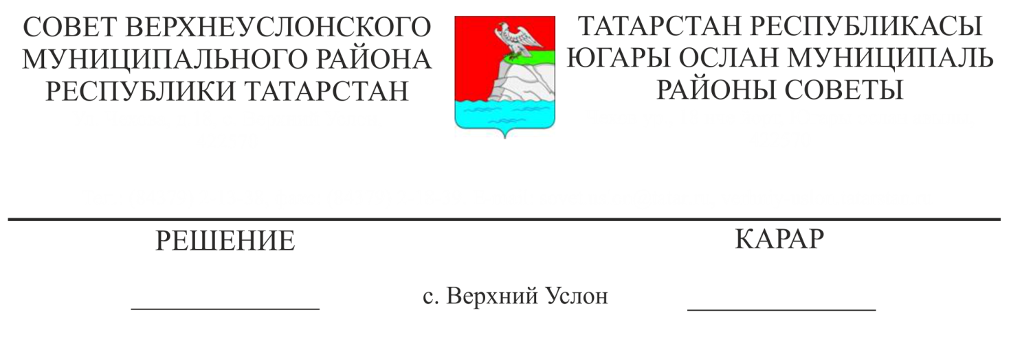 Татарстан Республикасы Югары Ослан муниципаль районы территориясендә яшәүче, унсигез яше тулмаган өч һәм аннан да күбрәк балалары булган гражданнарга милеккә бушлай бирелә торган җир кишәрлекләренең иң чик күләме турында
12.03.2019 № 43- 476

«Гражданнарның үз ихтыяҗлары өчен бакчачылык һәм яшелчәчелек алып бару турында һәм Россия Федерациясенең аерым закон актларына үзгәрешләр кертү турында» Федераль закон кабул ителүгә бәйле рәвештә Татарстан Республикасының аерым закон актларына үзгәрешләр кертү хакында» 2018 елның 22 декабрендәге 114-ТРЗ номерлы Татарстан Республикасы Законы нигезендә,
Югары Ослан муниципаль районы Советы
карар чыгарды:

1. Татарстан Республикасы Югары Ослан муниципаль районы территориясендә даими яшәүче, өч һәм аннан да күбрәк баласы булган гражданнарга, шул исәптән үги, уллыкка (кызлыкка) алынган гражданнарга һәм опекага алынган (аларга карата опека һәм попечительлек вакыты чикләнмәгән яисә аларга ирешкәнче гамәлгә ашырыла) унсигез яше тулмаганнарга муниципаль милектә булган җирләрдән милеккә бушлай бирелә торган җир кишәрлекләре бирү нормаларын билгеләргә, шулай ук дәүләт милке чикләнмәгән җирләрдән, торгларсыз һәм индивидуаль торак төзелешен гамәлгә ашыру, шәхси ярдәмче хуҗалык алып бару өчен объектларны (йорт яны җир участогы), бакчачылык, яшелчәчелек - 0,06 дан 0,15 га кадәр мәйданлы объектларны урнаштыру урыннарын алдан килештерү һәм урнаштырмыйча гына билгеләнгән җирләрдән җир кишәрлекләре бирү нормаларын билгеләргә.
2. «Татарстан Республикасы Югары Ослан муниципаль районы территориясендә яшәүче, унсигез яше тулмаган өч һәм аннан күбрәк балалары булган гражданнарга милеккә бушлай бирелә торган җир кишәрлекләренең иң чик күләме турында» 2012 ел, 28 февраль, №23-217 карары үз көчен югалткан дип санарга.

3. Әлеге карарны Югары Ослан муниципаль районының рәсми сайтында, Татарстан Республикасының хокукый мәгълүмат рәсми порталында бастырып чыгарырга.
4. Әлеге карарның үтәлешен контрольдә тотуны Югары Ослан муниципаль районы Советының законлылык, хокук тәртибе һәм регламент буенча даими комиссиягә йөкләргә.

Совет Рәисе,
Югары Ослан муниципаль районы
Башлыгы М.Г. Зиатдинов

